
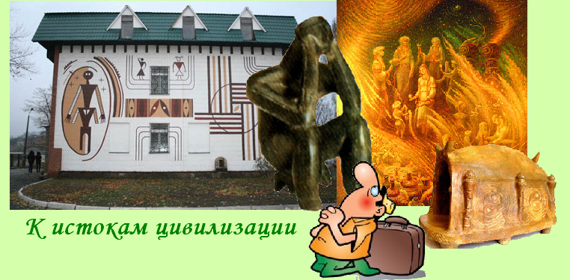
Киев - Триполье – Халепье - Киев
Посадка в автобус. Выезд из Киева
Путевая информация «Приотворенная дверь в вечность».
Рассказ о прошлом земель, по которым проходит маршрут, об исторических эпохах, об археологах и археологических раскопках.
Триполье
Возле первичных источников украинской культуры стоит загадочное Триполье.
В конце ХІХ столетия на Киевщине близ городка Триполье археолог Викентий Хвойка открыл древнее поселение. Как выяснилось позднее, оно было лишь одним из многочисленных поселений неизвестного народа, разбросанных на огромной территории от Чернигова до Одессы и Галиции. Исключительно высокого уровня достигло у трипольцев гончарное искусство. За разнообразием форм сосудов бытового, хозяйственного и ритуального назначения, за совершенством обработки и искусной росписи красной, черной и белой красками трипольская керамика занимает выдающееся место среди археологических памятников своего времени.
- Посещение музея Трипольской культуры.
Халепье
В летописях XII в. Халеп упоминается как древнерусский город. На юго-востоке села , в урочище Коломыйщина обнаружено поселения трипольской культуры. Оно занимало довольно большую территорию. Открывателем Трипольской культуры был удивительный человек Викентий Хвойко.
- Посещение музея В. Хвойко.
Музей рассказывает о жизни известного украинского археолога В. Хвойко, о его исследованиях и открытиях
Внимание!
В маршрут можно добавить посещение Витачева, на окраине села расположен Национальный научно-культурный заповедник «Городище Витич». Здесь находился летописный город-порт Витичев (10 – 13 в.). В селе можно полюбоваться великолепными панорамами Днепра и плавней

Отъезд в Киев.

Стоимость тура в грн на группу:
Группа | 27+2 | 34+2 | 45+4
Стоимость в грн – 4 часа | 3700 | 4310 | 5390
Стоимость в грн – 5 часов | 3900 | 4540 | 5710

В стоимость входит: транспортное, экскурсионное обслуживание, страховка, оргуслуги.
В стоимость не входит: входные билеты и экскурсионные услуги в музеях.

